

Odběratel Dodavatel

|  |
| --- |
| BORS SERVIS s.r.o.  Bratislavská 2284/26  690 02 Břeclav  CZECHA |

Vodovody a kanalizace Břeclav, a.s.

Čechova 1300/23

690 02 Břeclav

IČO 49455168 Dič CZ49455168

Spisová značka  'IČO 06709508 Dič CZ06709508

B 1176 vedená u Krajského soudu v Brně

Tel: 519 304 611, Fax: 519 321 227 www.vak-bv.cz, email: faktury@vak-bv.cz

|  |  |  |
| --- | --- | --- |
| Kód akce Způsob dopravy  Způsob úhrady  Dodací podmínky  Ceny jsou uváděny  Středisko Předmět | Požadované datum dodání  Datum vytvoření  Předpokládaná cena bez DPH  Bez daně  6 Středisko kanalizací a ČOV  Servis vozidla MAN RZ 7B6 4285 | 14.05.2025  110 540,92 CZK |
| Specifikace objednávky  Objednáváme u Vás na základě cenové nabídky 01.016-OPE-O-00118/24 ze dne 15.4.2024 provedení servisních prací u vozidla MAN RZ 7B6 4285 v rozsahu:   * prohlídka před STK * výměna símače expanzní nádrže * výměna olejů a filtrů * oprava trubky klimatizací * výměna kompresoru klimatizace * výměna sedadla spolujezdce * oprava elektroinstalace * seřízení světlometů   K převzetí provedených prací je pověřen p. tel. č., který bude uveden a podepsán na předávacím protokolu nebo dodacím listu. | |  |

Fakturu zašlete písemně, nebo elektronicky na faktury@vak-bv.cz.

Na faktuře uveďte číslo objednávky nebo přiložte její potvrzenou kopii.

Dodavatel se zavazuje, že bude dodržovat Pravidla v oblasti životního prostředí pro dodavatele, jejichž znění je kdispozici na stránkách společnosti Vodovody a kanalizace Břeclav, a. s.

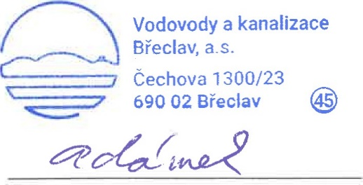Místo určení: vozidlo MAN 7B6 4285

Razítko a podpis odběratele Razítko a podpis dodavatele

Tento doklad byl vytištěn informačním systémem QI 112.27, www.qi.cz